PRAHORY ( před ......................... miliardami let)
Pracuj s učebnicí na str. 76 – 77:
Pracovní list si můžeš vytisknout, vlepit do sešitu a vyplnit nebo si ho otevři v počítači a vynechaná slova doplň (tečky vymaž a místo mezer doplň správná slova). Pracovní list si ulož.
At´ti to jde dobře od ruky:D
Z magmatické taveniny utuhly ........................ ...........................
Na prvotní .......................... horniny působily .............................. a ..............................
geologické .......................... Horniny ............................... a usazovaly se.
V hlubinách Země byly tlakem a ............................. ................................
Jaké jsou základní podmínky života na Zemi? ........................ ....................... .......................
......................... .............................

Kde vznikly první živé organismy? .................................. První živé organismy vznikly asi
před ............ miliardami let.
Pracuj s učebnicí na str. 77 nahoře:
Které organismy patří mezi nejstarší na Zemi?........................... Některé organismy začaly
využívat energii ............................ ............................. a provádět ......................................
Byly podobné dnešním .................................. Staly se prvními producenty .........................
Atmosféra se obohacovala o .......................... a zbavovala se..................... ........................
Postupně se vytvářely podmínky pro přechod života z .................... na ......................
Pracuj se zajímavostmi Z na str. 77 nahoře:
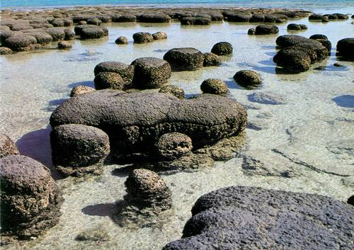 stromatolity
Co jsou to stromatolity? Zkamenělé buňky ..............................
Jak jsou staré nejstarší stromatolity na Zemi? ..........................................
Vznikají stromatolity dodnes? ANO - NE

